Автоматизированная информационная система
«Единый реестр организаций РОСПРОФЖЕЛ»

Инструкция
по заполнению форм статистической отчетности по итогам отчетов и выборов в организациях Российского профессионального союза железнодорожников и транспортных строителей (РОСПРОФЖЕЛ)

ООО «Интернет Медиа»:
121467, г. Москва, ул. Молодогвардейская, д. 2, корп. 1
тел. (800) 100-34-45 (звонок по России бесплатный)
тел. (499) 140-60-82
тел. (499) 140-60-83
тел. (499) 140-97-15
e-mail: LDL1@yandex.ru

Оглавление

ВВЕДЕНИЕ 3
Форма №4 5
II. Сведения об итогах отчетов и выборов. 6
III. Сведения об избрании председателей, органов первичных профсоюзных организаций, профактива. 7
IV. Сведения об отчетно-выборных собраниях и конференциях. 8
Форма №5 9
II. Сведения об итогах отчетов и выборов. 10
III. Сведения об избрании председателей, органов первичных профсоюзных организаций, профактива. 11
IV. Сведения об отчетно-выборных собраниях и конференциях. 12
ТЕХНИЧЕСКАЯ ПОДДЕРЖКА 12

ВВЕДЕНИЕ
Для формирования статистической отчётности по итогам отчетов и выборов в организациях РОСПРОФЖЕЛ в АИС «Единый реестр организаций РОСПРОФЖЕЛ» предназначены отчеты «Форма №4» и «Форма №5».
«Форма №4» - заполняется вручную по результатам отчетно-выборного собрания (конференции) в первичных, объединенных первичных профсоюзных организациях, территориальных и дорожных территориальных организациях Профсоюза.
«Форма №5» - заполняется автоматически на основании данных «Форм №4» первичных профсоюзных организаций, входящих в структуру объединенных первичных профсоюзных организаций, территориальных и дорожных территориальных организаций Профсоюза. Предварительно должны быть заполнены так же «Формы №4» самих объединенных первичных профсоюзных организаций, территориальных и дорожных территориальных организаций Профсоюза.
Примечание
Цеховым профсоюзным организациям, зарегистрированным в Едином реестре организаций РОСПРОФЖЕЛ в соответствии с Постановлением Президиума ЦК Профсоюза от 16.01.2014 г. № 20.45 форму №4 статистической отчетности не формировать.

Для начала работы с формами «Форма №4» и «Форма №5» необходимо перейти на вкладку Ф4 или Ф5 в карточке профсоюзной организации:
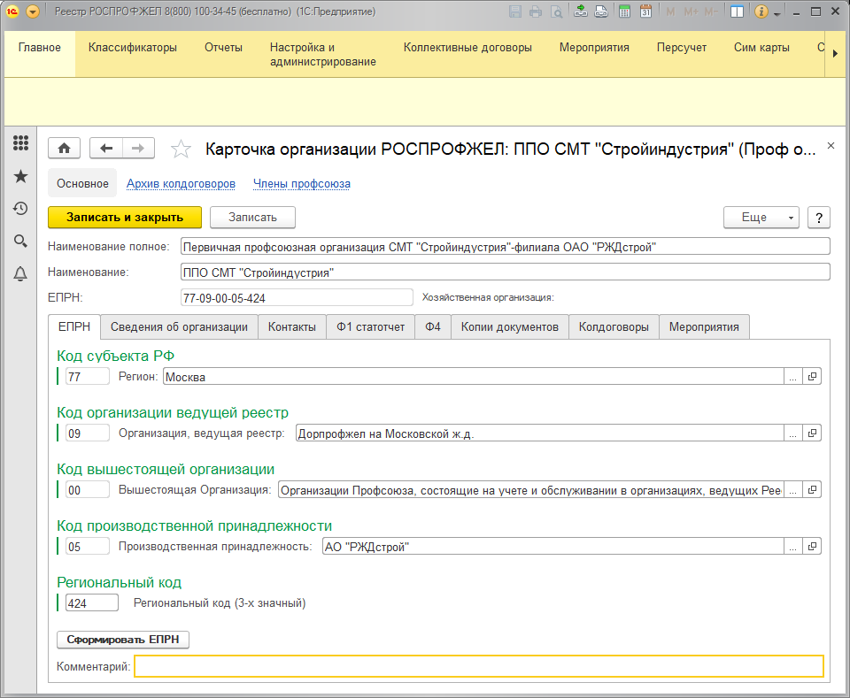
ПРИМЕЧАНИЕ!
В карточках первичных профсоюзных организаций, в структуре которых отсутствуют структурные подразделения или находятся цеховые (факультетские) профсоюзные организации, профгруппы, доступна только вкладка «Ф4».
В карточках объединенных первичных профсоюзных организаций, территориальных и дорожных территориальных организаций Профсоюза, в структуре которых имеются первичные профсоюзные организации, доступны обе вкладки – «Ф4» и «Ф5».

Форма №4
Перейдя на вкладку «Ф4» необходимо нажать кнопку «Создать» для начала работы с формой отчетности:
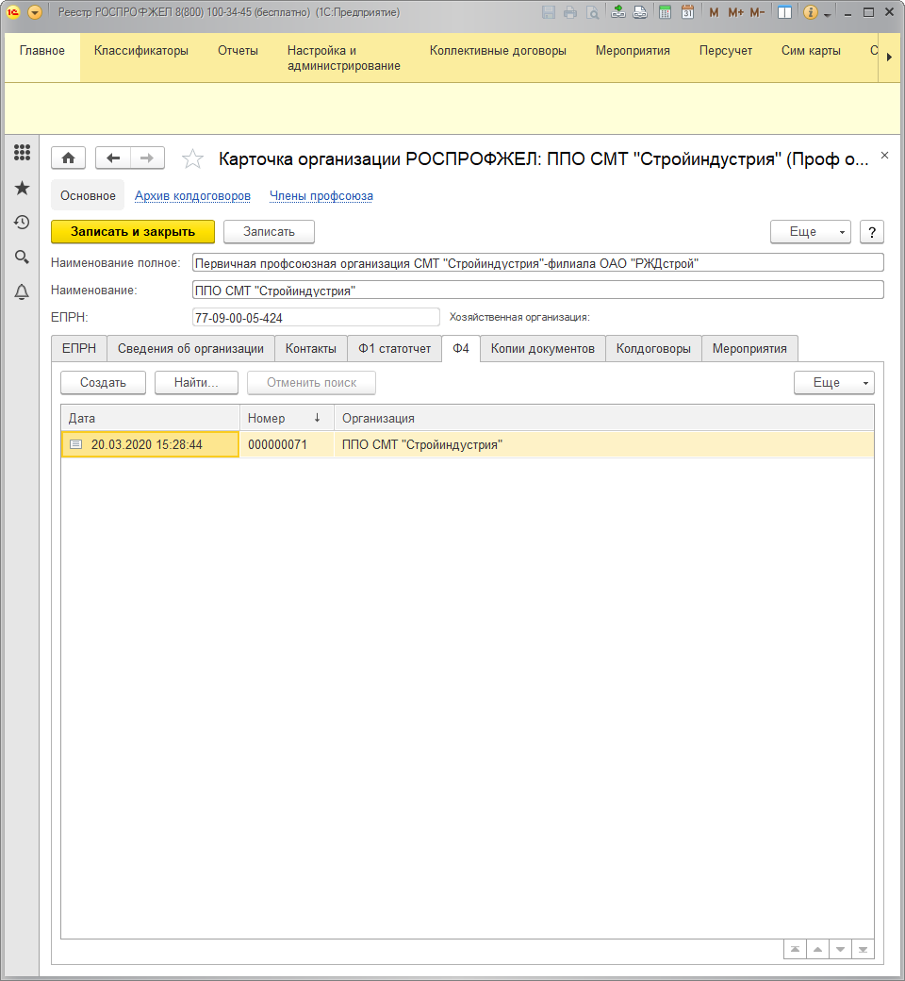
В открывшемся окне «Форма №4» АВТОМАТИЧЕСКИ заполняются следующие поля: Номер, Организация.
Поля: Адрес, Телефон и E-mail автоматически подтягиваются из карточки организации.
Поле Дата пользователь указывает вручную в соответствии с датой отчетно-выборного собрания (конференции).

II. Сведения об итогах отчетов и выборов.
На закладке «II. Сведения об итогах отчетов и выборов» в разделе «Всего» строки с 2.1. по 2.3.2.) заполняются вручную, по итогам отчетно-выборного собрания (конференции).
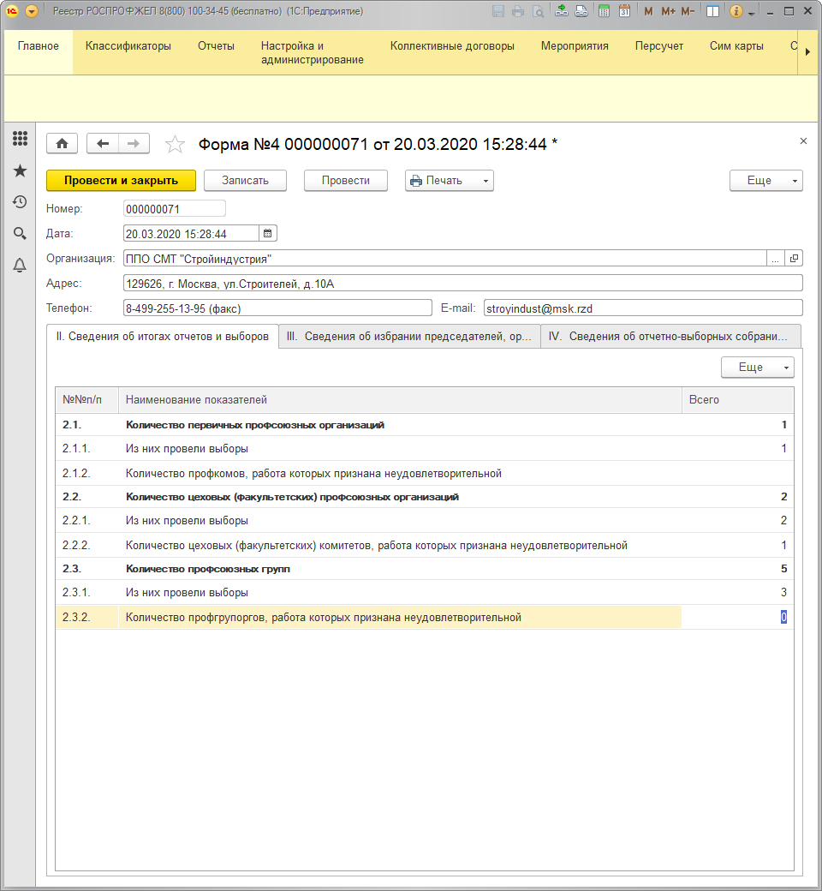
АВТО
МАТИЧЕСКИ

III. Сведения об избрании председателей, органов первичных профсоюзных организаций, профактива.
На закладке «III. Сведения об избрании председателей, органов первичных профсоюзных организаций, профактива» все поля и все строки (с пункта 3.1.1. по пункт 3.6.) заполняются вручную, по итогам отчетно-выборного собрания (конференции).
Строка 3.1. «Председатель первичной профсоюзной организации» заполняется программой автоматически по данным строк 3.1.1 и 3.1.2.

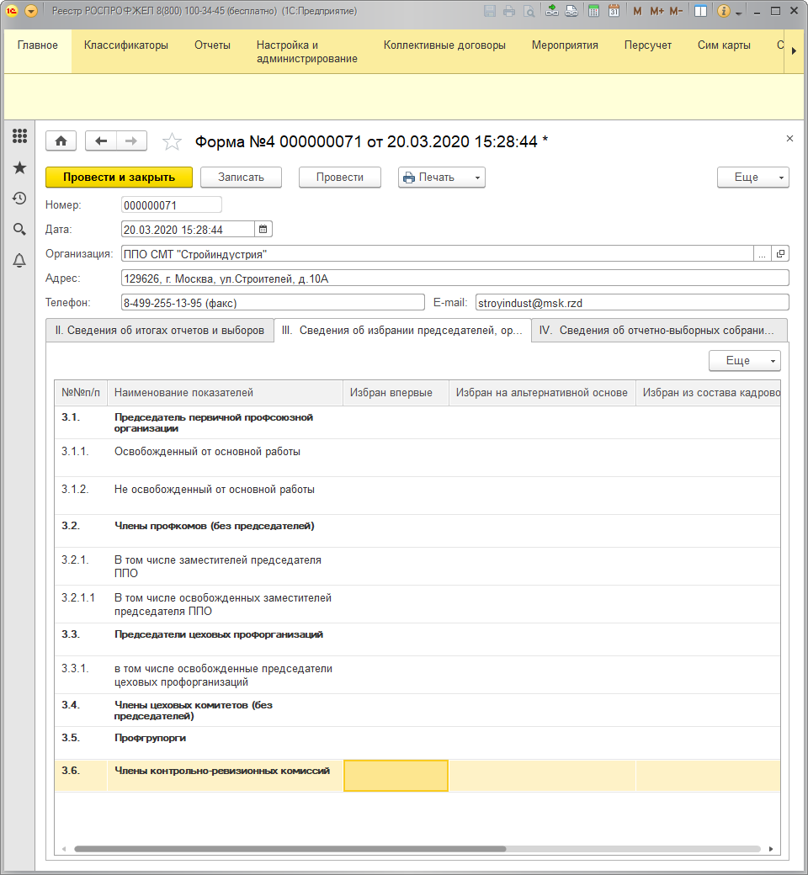

IV. Сведения об отчетно-выборных собраниях и конференциях.
На закладке «IV. Сведения об отчетно-выборных собраниях и конференциях» все поля в строках с 4.1.1. до 4.2.2. заполняются вручную, согласно итогам отчетно-выборных собраний.
Строки 4.1. «Отчетно-выборных собраний» и 4.2. «Отчетно-выборных к конференций» недоступны для заполнения, т.к. заполняется автоматически программой.

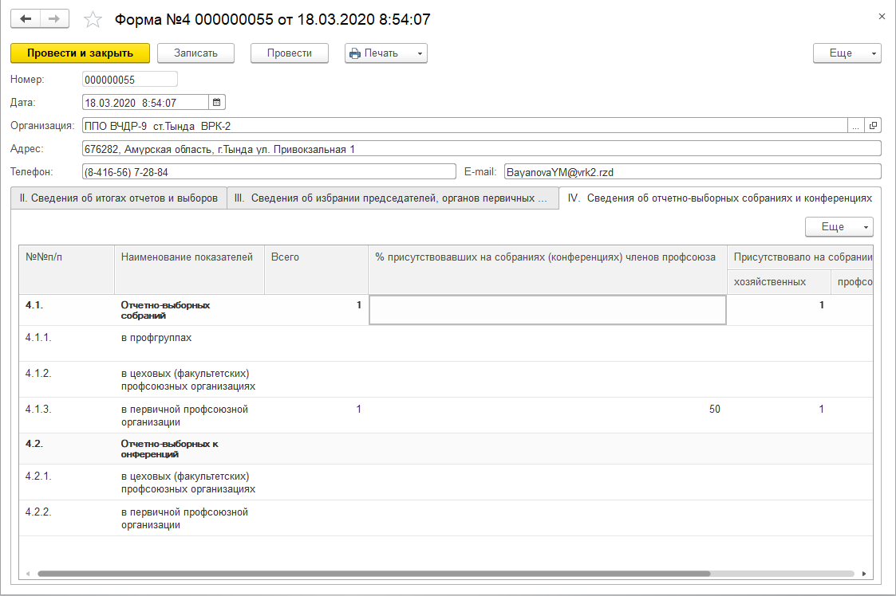

ПРИМЕЧАНИЕ!
Форма №4 для объединенных первичных профсоюзных организаций, территориальных и дорожных территориальных организаций Профсоюза заполняется аналогично, за исключением строк, отсутствующих в объединенных организациях.

Форма №5
Перейдя на вкладку «Ф5» необходимо нажать кнопку «Создать» для начала работы с формой отчетности:
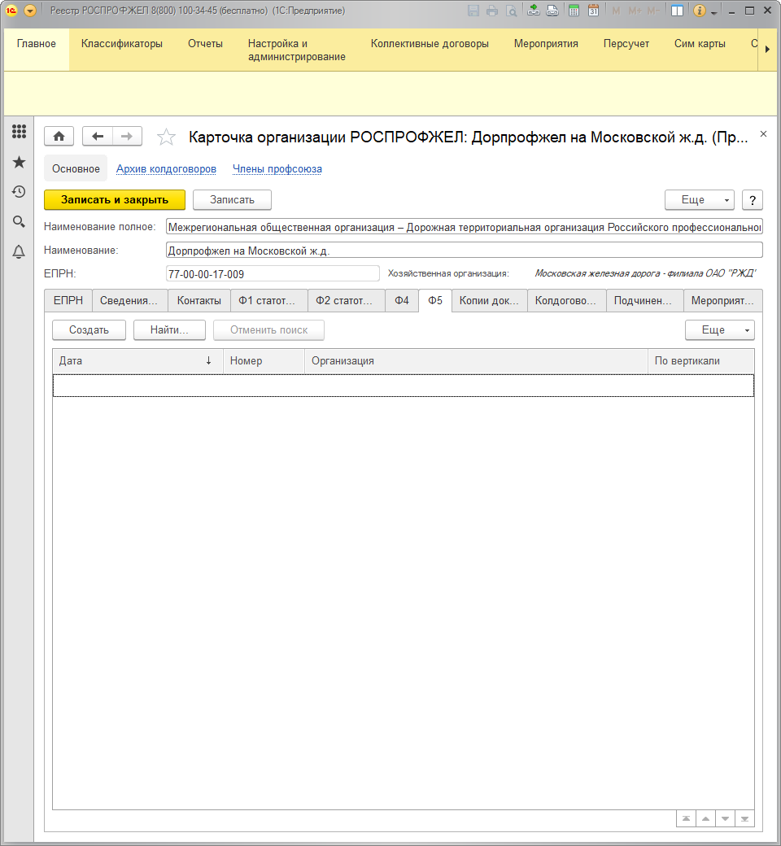
В открывшемся окне «Форма №5» АВТОМАТИЧЕСКИ заполняются следующие поля: Номер, Дата, Организация, Адрес, Телефон, E-mail.

II. Сведения об итогах отчетов и выборов.
На закладке «II. Сведения об итогах отчетов и выборов» в разделе «Всего» все представленные строки (с 2.1. по 2.6.2.) заполняются автоматически, на основании заполненных форм «Форма №4» первичных, объединенных, территориальных, дорожных территориальных организаций Профсоюза, при нажатии кнопки «Заполнить»:
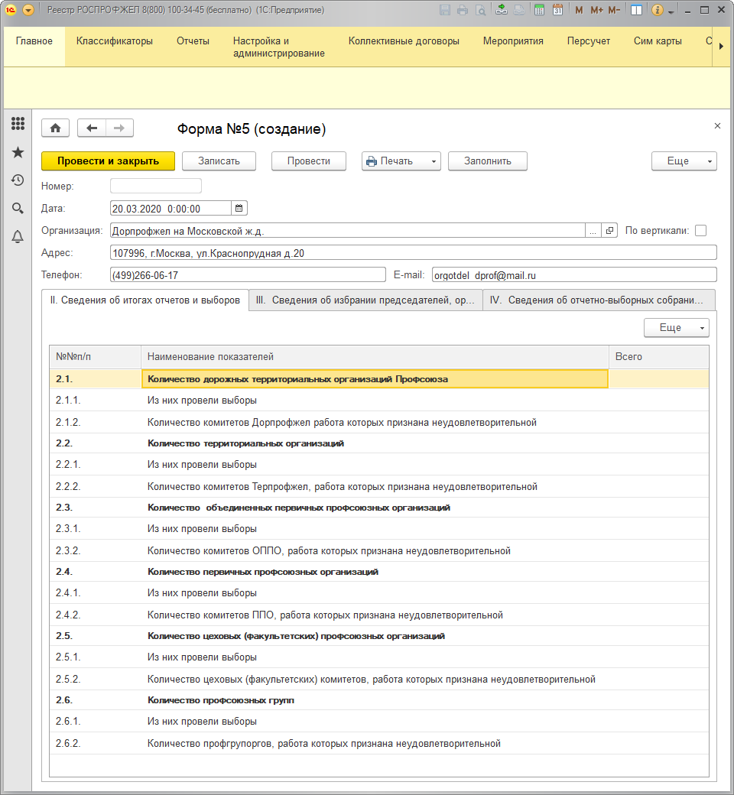
АВТО
МАТИЧЕСКИ

III. Сведения об избрании председателей, органов первичных профсоюзных организаций, профактива.
На закладке «III. Сведения об избрании председателей, органов первичных профсоюзных организаций, профактива» все поля (от «Избран впервые» до «Женщин») и все строки (с 3.1. по 3.2.3.) заполняются автоматически, на основании данных соответствующих полей форм «Форма №4» первичных, объединенных первичных профсоюзных организаций, территориальных, дорожных территориальных организаций Профсоюза, при нажатии кнопки «Заполнить»:
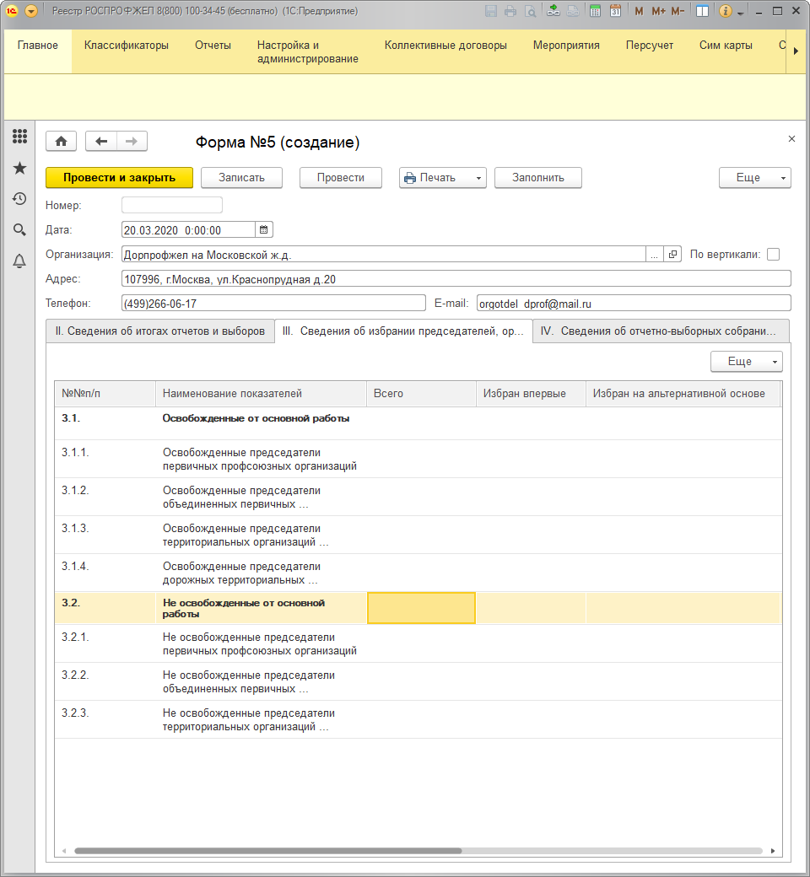

IV. Сведения об отчетно-выборных собраниях и конференциях.
На закладке «IV. Сведения об отчетно-выборных собраниях и конференциях» все поля (кроме «% присутствовавших на собраниях (конференциях) членов профсоюза») и все строки (от пункта 4.1. до пункта 4.2.4.) заполняются автоматически, на основании заполненных форм «Форма №4» первичных профсоюзных организаций, объединенных первичных профсоюзных организаций, территориальных, дорожных территориальных организаций Профсоюза, при нажатии кнопки «Заполнить»:
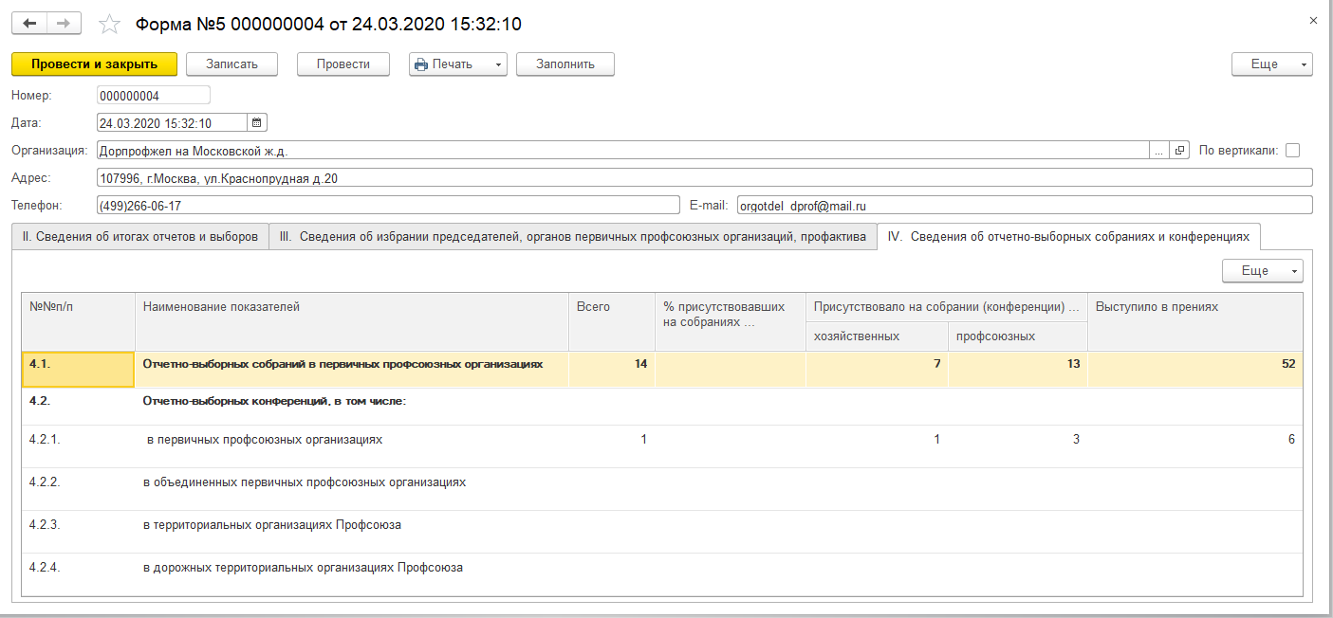
ПРИМЕЧАНИЕ!
Столбец «% присутствовавших на собраниях (конференциях) членов профсоюза» заполняется вручную, т.к. не может быть сформирован автоматически.

____________________________________________________

ТЕХНИЧЕСКАЯ ПОДДЕРЖКА
Техническая поддержка и администрирование программы АИС «Реестр организаций РОСПРОФЖЕЛ» осуществляется специалистами ООО «Интернет Медиа»:

тел. (499) 140-60-82
тел. (499) 140-60-83
тел. (499) 140-97-15
тел. (800) 100-34-45 (звонок по России бесплатный)
e-mail: LDL1@yandex.ru

